بررسی ارتباط متقابل بخش کشاورزی با سایر بخش‌های اقتصاد استان‌های خراسان

ناصر شاهنوشي∗
دانشيار گروه اقتصاد کشاورزي، دانشگاه فردوسي مشهد
فاطمه حيات‌غيبي
دانشجوی دکتری اقتصاد کشاورزي، دانشگاه فردوسي مشهد
محمود دانشور
استاد گروه اقتصاد کشاورزي، دانشگاه فردوسي مشهد

تاریخ دریافت: 26/8/1390 تاریخ پذیرش: 16/7/1391

چکیده
با توجه به اهمیت بخش کشاورزی برای اقتصاد ایران و استان‌های خراسان و همچنین ارتباط این بخش با سایر بخش‌‌ها، مطالعه حاضر با هدف بررسی ارتباطات متقابل و پیوند بین بخش کشاورزی با دیگر بخش‌های اقتصادی استان‌های خراسان صورت گرفته است. برای این منظور از جدول داده- ستانده استان‌های خراسان برای سال 1380 و روش حذف فرضی استفاده شده است. بر اساس نتایج حاصل، دو فعالیت “زراعت و باغداري” و “پرورش حیوانات، كرم ابريشم، زنبور عسل و شكار” از زیر بخش کشاورزی جز بخش‌های کلیدی اقتصاد استان بوده و دارای ارتباط قوی با دیگر فعالیت‌های اقتصادی هستند. همچنین در مجموع، ارتباط پیشین این فعالیت‌ها با فعالیت‌های “ساخت محصولات غذايي، انواع آشاميدني‌ها و محصولات از توتون و تنباکو”، “ساخت منسوجات” و “محل‌هاي صرف غذا و نوشيدني” و ارتباط پسین آنها با فعالیت‌های “حمل و نقل جاده‌اي”، “عمده فروشي، خرده فروشي، تعمیرات” و “ساخت مواد و محصولات شيميایي” بیش از فعالیت‌های دیگر است.

طبقه‌بندی JEL: Q1، D57، C67

کلید واژه‌ها: بخش کشاورزی، جدول داده- ستانده، پيوندهاي پسين و پيشين، روش حذف فرضي

Survey of Interaction Between the Agricultural Sector With Other Economic Sectors in Khorasan Provinces

Naser Shahnoushi
Associate Professor of agricultural economics ferdowsiUniversity of Mashhad
Fatemeh hayat gheibi
PhD Student of agricultural economics of Ferdowsi University of Mashhad
Mahmood Daneshvar
Professor of agricultural economics Ferdowsi University of Mashhad

Abstract
Considering the importance of agriculture for Iran economy and Khorasan provinces, present study has been done for investigating interaction and linkages between the agricultural sector with other economic sectors in Khorasan provinces. In order to do so, Khorasan Input-Output table for 1380 and hypothetical extraction method has been used. The results indicofe that two activities of agriculture (cultivation, horticulture sector and animal husbandry, aviculture, sericulture and apiculture sector) are key sectors and have great linkages with other economic sectors. In addition, these activities have stronger forward linkages with “Manufacture of food products and beverages, Manufacture of tobacco products”, “Manufacture of textiles” and “Restaurants”. Further, these have stronger backward linkages with “Road transport”, “Wholesale and retail trade; repair services” and “Manufacture of chemicals and chemical products”.

JEL Classification: Q1, D57, C67

Key words: Agricultural sector, Input-output table, backward and forward linkages, hypothetical extraction method

1- مقدمه
در کشورهای در حال توسعه، معمولاً بخش کشاورزی گستردگی و اهمیت خاصی دارد؛ زیرا از یک سو اشتغال‌زاست و از سوی دیگر تأمین‌کننده مواد غذایی برای افراد و مواد اولیه برای صنایع تبدیلی است (Abrishami,1996). این بخش در اقتصاد ایران نیز از اهمیت ویژه‌ای برخوردار است و یکی از تواناترین بخش‌های اقتصاد کشور و تأمین‌کننده بیش از یک پنجم تولید ناخالص داخلی، یک پنجم اشتغال، بیش از چهار پنجم نیازهای غذایی و بیش از یک چهارم صادرات غیرنفتی است (Amirtemouri & Khalilian,2007). در میان استان‌های مختلف ایران، استان‌های خراسان (مجموع سه استان خراسان شمالی، رضوی و جنوبی) با سهمی معادل 18/9 درصد در ایجاد ارزش افزوده بخش کشاورزی، رتبه نخست کشور را در تولید این بخش به خود اختصاص داده‌اند (Iran Statistical center,2006).
با توجه به نقش بخش کشاورزی برای اقتصاد ایران و به تبع آن برای استان‌های خراسان به عنوان بزرگ‌ترین استان تولیدکننده محصولات کشاورزی، برنامه‌ریزی صحیح و اصولی برای این بخش در استان دارای اهمیت بسیاری است. اما از آن‌جایی‌که بخش کشاورزی در اقتصاد به‌صورت منفرد عمل نکرده و دارای ارتباط با دیگر بخش‌های اقتصادی است، برنامه‌ریزی صحیح برای این بخش و همچنین برای کل اقتصاد مستلزم آگاهی از چگونگی ارتباط بین بخش‌های اقتصادی است.
به‌طور کلی هر بخش دارای ارتباط پسین و پیشین با دیگر بخش‌هاست. پیوند پسین یک بخش نشان می‌دهد که این بخش در فرایند تولید خود چه میزان به کالاها و خدمات سایر بخش‌ها به‌طور مستقیم و غیرمستقیم نیاز دارد. این شاخص به منظور تحلیل ساختار اقتصادی طرف تقاضای یک بخش استفاده می‌شود. شاخص دیگری که جنبه عرضه ساختار اقتصادی را نشان می‌دهد، پیوند پیشین نام دارد. پیوند پیشین چگونگی توزیع تولیدات هر بخش به سایر بخش‌های اقتصادی را بررسی می‌کند (Bazzazan,2005). یکی از ابزارهای مناسب جهت ارزیابی پیوندها و روابط بین‌بخشی، استفاده از جدول داده- ستانده است (Bidabad,2004). الگوی داده- ستانده، با تقسیم نمودن فعالیت‌های اقتصادی به چندین بخش، با استفاده از پیوند بین بخش‌ها (ماتریس میان بخشی) تصویری از کل اقتصاد و روابط بين فعاليت‌ها و وابستگي آن‌ها به يكديگر نشان مي‌دهد که می‌تواند در برنامه‌ریزی‌های اقتصادی کوتاه‌مدت و بلندمدت مورد استفاده قرار گیرد (Jahangard,1998).
در مطالعات متعددی ارتباط و پیوند بین بخش‌ها مدنظر قرار گرفته است. کورکی نژاد و نجفی (Kourakinezhad & Najafi,2008) با تأکید بر نقش بخش کشاورزی آثار متقابل بین بخش‌های مهم اقتصاد ایران را بررسی نموده‌اند. بانویی و همکاران (Banouei et al.,2011) اهميت بخش‌هاي اقتصاد استان گلستان را بر مبناي پيوندهاي فضايي مورد سنجش قرار داده‌اند. نتایج بررسی آن‌ها نشان می‌دهد سه بخشِ کشاورزی، صنایع وابسته به کشاورزی و خدمات در اقتصاد استان گلستان نسبت به ساير بخش‌هاي اقتصادي آن دارای ارتباط قوی‌تری با بخش‌های دیگر هستند.
بانویی و همکاران (Banouei et al.,2007) با استفاده از جدول داده- ستانده سال 1378 و بر مبنای دو رویکرد سنتی و نوین (روش حذف فرضی)، پیوندهای پسین و پیشین را محاسبه و بخش‌های کلیدی (بخش‌هایی که دارای قوی‌ترین پیوند با بخش‌های دیگر هستند) اقتصاد ایران را تعیین کرده‌اند. بر اساس نتایج حاصل از رویکرد نوین، بخش‌های خدماتی نظیر خدمات توزیعی، گروه زیربنایی (ساختمان‌ها)، گروه کشاورزی و گروه صنایع وابسته به کشاورزی به‌عنوان بخش‌های با قوی‌ترین پیوند مشخص شده‌اند.
صامتی و مجید نراقی (Sameti & Majid Naraghi,2003) با بهره‌گیری از جداول داده- ستانده اقتصاد ایران طی سال‌های مختلف و محاسبه پیوندهای پسین و پیشین، جایگاه بخش کشاورزی را در توسعه ملی تعیین کرده‌اند.
اکالاغان و یو (O’Callaghan & Yue,2000) با استفاده از جداول داده- ستانده سال‌های مختلف، تغییر در پیوندهای بین بخشی را برای اقتصاد چین طی دوره 1987 تا 1997 بررسی کرده‌اند. بر اساس نتایج این مطالعه، در اقتصاد چین بخش‌های معدن، کارخانجات و ساختمان دارای بالاترین پیوند و بخش‌های کشاورزی و خدمات دارای کمترین پیوند با بخش‌‎های دیگر هستند.
دوارت و همکاران (Duarte et al.,2002) با استفاده از جدول داده- ستانده و بر مبنای روش حذف فرضی، پیوند بین بخش‌های مختلف اقتصاد اسپانیا را محاسبه کرده‌اند. بر اساس نتایج به‌دست آمده، بخش کشاورزی ارتباط زیادی با بخش‌های دیگر اقتصاد اسپانیا دارد و هرگونه کاهش در فعالیت‌های بخش کشاورزی، خطرپذیری کاهش در تولید بخش‌های کلیدی اقتصاد اسپانیا را به‌دنبال خواهد داشت.
کولا (Kula,2008) با استفاده از جدول داده- ستانده، پیوندهای پسین و پیشین را برای اقتصاد ترکیه محاسبه و بخش‌های کلیدی آن را تعیین کرده است. نتایج حاصل نشان می‌دهد در سال 2002، 12 بخش از جمله بخش‌های کشاورزی، تولید محصولات غذایی و ساخت منسوجات دارای ارتباط قوی‌تری با بخش‌های دیگر اقتصاد ترکیه بوده‌اند.
در مطالعه حاضر نیز تلاش شده است با استفاده از جدول داده- ستانده استان‌ خراسان (مجموع سه استان خراسان شمالی، رضوی و جنوبی) ارتباط متقابل و پیوند بخش کشاورزی با سایر بخش‌های اقتصادی استان مورد بررسی قرار گیرد.

2- مواد و روش‌ها
روش‌هاي متعددي براي محاسبه ارتباطات و پيوندهای (پسين و پيشين) بین بخشی ارائه شده است که مي‌توان آن‌ها را به روش سنتي مبتني بر داده‌ها (یا ستانده‌ها) و روش حذف فرضي (روش نوين) طبقه‌بندي نمود (O’Callaghan&Yue,2000). بررسی‌های انجام گرفته نشان مي‌دهند رويکرد سنتي و الگوهاي مرتبط با آن، هم از منظر روش‌شناسي و هم از منظر ماهيت پیوند پسین و پیوند پیشین در تعيين و شناسايي بخش‌هاي کليدي (بخش‌هایی که دارای قوی‌ترین پیوند با بخش‌های دیگر هستند) داراي ابهاماتي نظير وزن يکسان “واحد”، همپوشاني همزمان پیوند پسین و پیوند پیشین و ناديده گرفتن اندازه تقاضاي نهايي و ارزش افزوده مي‌باشند (Cella,1984; Clements,1990; Clements&Rossi,1991; Dietzenbacher,2002; Duarte et al.,2002; Sanchez-Choliz&Duarte,2003; Cai&Leung,2004). به منظور رفع اين ابهامات بسياري از پژوهشگران الگوهاي مختلفي را ارائه داده‌اند که مبتني بر روش حذف فرضي هستند (Banouei et al.,2007).

2-1- روش حذف فرضي
کوشش‌هاي استراسرت (Strassert) در سال 1968 مبني بر برآورد کمي کاهش ستانده کل اقتصاد در صورت حذف فرضي يک بخش خاص (به عنوان مثال jامين بخش)، مبناي روش جديدي در ارزيابي پيوند بخش‌هاي مختلف اقتصاد با يکديگر در چارچوب الگوي داده- ستانده گرديد. چنين روشي در الگوي داده- ستانده به وسيله حذف سطر و ستون مربوط به بخش jام از ماتريس ضرايب فني A، قابل مدل‌سازي است.
در اين الگو پس از حذف سطر و ستون مورد نظر از ماتريس ضرايب فني و تشکيل ماتريس با ابعاد (n-1)×(n-1) و ماتريس تقاضاي نهايي با ابعاد (n-1)×(n-1)، ستانده کاسته شده از رابطه قابل محاسبه خواهد بود. چنانچه ستانده کاسته شده (با فرض حذف بخش jام) از ستانده کل اقتصاد (با فرض وجود تمام بخش‌ها) کسر شود، معياري کلي براي اندازه‌گيري پيوند بخش jام با کل اقتصاد حاصل مي‌کند (Atvan,2007). اين روش حذف دو ايراد دارد: اول اينکه پيوندهاي کل به‌دست آمده از اين طريق قابل تفکيک به پيوندهاي پسين و پيشين نیست (Cella,1984)؛ دوم اينکه، به نظر مي‌رسد حذف کامل يک بخش از اقتصاد تا حدي افراط‌آميز است (Dietzenbacher&van der Linden, 1997).
اين روش بعدها توسط انديشمندان ديگري نظير ميلر (Miller,1969)، ميلر و بلر (Miller&Blair,1983)، سلا (Cella,1984)، ديتزنبچر، واندر ليندن و استينگ (Dietzenbacher et al.,1993) و بسياري ديگر توسعه يافته و براي اقتصادهاي ملي و منطقه‌اي به‌کار گرفته شده است (Atvan,2007).
با توجه به دامنه حذف، خصوصيات مشترک روش‌شناسي و معيارهاي اندازه‌گيري پيوندهاي پسين، پيشين و پيوند کل، مي‌توان روش‌هاي حذف را در سه گروه کلي طبقه‌بندي نمود. يک: حذف کامل سطر و ستون يک بخش و يا مجموعه‌اي از بخش‌هاي همگن. دو: حذف فقط سطر و ستون همزمان مبادلات بين بخشي يک بخش يا مجموعه‌اي از بخش‌هاي همگن از منظر بخش خريدار و بخش تقاضاکننده با حفظ مبادلات درون بخشي. سه: حذف کامل سطر يک بخش و يا مجموعه‌اي از بخش‌هاي همگن از منظر بخش فروشنده يا حذف کامل ستون يک بخش و يا مجموعه‌اي از بخش‌هاي همگن از منظر بخش تقاضاکننده (Banouei et al.,2007).
با توجه به انعطاف‌پذيري گروه دوم در اندازه‌گيري پيوند کل و تجزيه آن به پيوندهاي پسين و پيشين فقط بر مبناي الگوهاي طرف تقاضاي لئونتيف و همچنين انعطاف‌پذيري در اندازه‌گيري پيوند پسين در الگوي طرف تقاضاي لئونتيف و پيوند پيشين در الگوي طرف عرضه گش (Banouei et al.,2007)، در مطالعه حاضر براي محاسبه پيوندها از روش حذف گروه دوم استفاده شده است.

2-2- روش حذف همزمان مبادلات بين بخشي يک بخش با بخش‌هاي ديگر:
معادله تراز الگوي لئونتيف () در قالب ماتريس برای اقتصادی با تنها دو بخش به‌صورت (1) است:
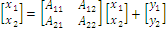 (1)
در صورتي‌که رابطه‌اي بين دو بخش وجود نداشته باشد (يعني بخش 1 خريد يا فروشي به بخش 2 نداشته باشد) معادله (1) به معادله (2) تبديل مي‌شود:
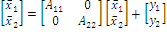 (2)
و به‌ترتيب بردارهاي ستانده بخش 1 و 2 را پس از حذف نشان مي‌دهند. مقدار اين ستانده‌ها از رابطه (3) به‌دست مي‌آيد:
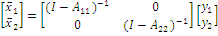 (3)
با کسر مقدار ستانده به‌دست آمده پس از حذف از مقدار ستانده کل اقتصاد، پيوند کل (TL) حاصل مي‌شود.
(4)
نشان‌دهنده پيوند کل است و بردار مجموع‌يابي ستوني است (به‌ازاي کليه مقادير i، است).
برای تفکيک پيوند کل به پيوندهاي پسين و پيشين لازم است ابتدا معادله تراز (1) به‌طور مستقيم از رابطه (5) محاسبه شود:
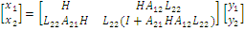 (5)
که در آن و است.
با کسر معادله (3) از معادله (5)، اختلاف و از رابطه (6) به‌دست مي‌آيد:
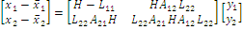 (6)
است. با استفاده از معادله (4) و (6)، پيوند کل را مي‌توان به صورت رابطه (7) تجزيه کرد:
(7)
در معادله (7)، و به‌ترتيب بردارهاي مجموع‌يابي ستوني براي بخش 1 و بخش 2 هستند. سلا (Cella,1984) جزء اول عبارت سمت راست معادله (7) را به‌عنوان پيوند پسين (BL) و جزء دوم را به عنوان پيوند پيشين (FL) معرفي مي‌کند؛ بنابراين:
(8)
(9)
در رويکرد تقاضامحور لئونتيف، پیوند کل و تجزيه آن به پیوند پسین و پیوند پیشین تنها بر مبناي ارزش واقعي تقاضاي نهايي حاصل مي‌شود؛ ازاین رو از شاخص دیگری براي رفع اين نارسايي استفاده شده است. شاخص مذکور بر مبناي الگوي عرضه‌محور گش است و در آن مقدار واقعي ارزش افزوده بخش‌ها در نظر گرفته مي‌شود (Banouei et al.,2007). اندازه‌گيري با استفاده از اين الگو به‌صورت ذیل است:
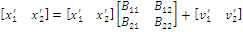 (10)
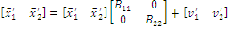 (11)
و به‌ترتيب توليد ناخالص بخش 1 و 2 را پس از حذف نشان مي‌دهند.
با معلوم بودن مقدار واقعي ارزش افزوده بخش‌ها، رابطه (11) به صورت رابطه (12) حل مي‌شود
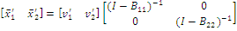 (12)
به منظور محاسبه TL و يا FL، ابتدا رابطه (10) همانند بسط رابطه (1) به‌صورت رابطه (13) نوشته مي‌شود
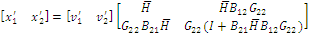 (13)
که در آن و است. TL يا FL همانند الگوي تقاضامحور لئونتيف از تفاضل روابط (13) و (12) به‌دست مي‌آيد
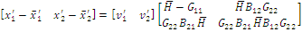 (14)
است؛ بنابراین پيوند پیشين بر اساس رابطه (15) محاسبه مي‌شود
(15)
پس از محاسبه پیوندها به روش حذف فرضی، این پیوندها به روش راسموسن و با استفاده از رابطه (16) نرمال می‌شوند.
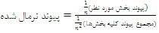 (16)
پیوندهای نرمال‌شده، بیانگر عملکرد متوسط یک فعالیت نسبت به عملکرد متوسط کل اقتصاد استان هستند. بنابراین، پیوند نرمال‌شده فعالیت i نشان می‌دهد که میانگین کاهش در ستانده فعالیت‌های اقتصاد استان در نتیجه حذف مبادلات این فعالیت با فعالیت‌های دیگر نسبت به متوسط میانگین‌های محاسبه شده در نتیجه حذف تک تک فعالیت‌ها، چه میزان است. بخش‌هایی که پيوند کل نرمال محاسبه شده در آن‌ها بر مبنای هر دو الگوي عرضه‌محور گش و تقاضامحور لئونتيف بزرگ‌تر از یک باشد، به‌عنوان بخش‌های کلیدی اقتصاد (یعنی بخش‌هایی که ارتباط قوی‌تری با دیگر بخش‌ها دارند) شناخته می‌شوند (Banouei et al.,2007).

3- داده‌ها
در مطالعه حاضر بررسی ارتباط بین فعالیت‌ها بر اساس جدول داده- ستانده صورت گرفته است. برای این منظور ابتدا جدول داده- ستانده استان خراسان (مجموع سه خراسان رضوی، شمالی و جنوبی) برای سال 1380 با استفاده از حساب‌هاي ملي، حساب‌هاي منطقه‌اي استان‌های خراسان و جدول داده- ستانده ملی 1380، بر اساس روش سهم مکاني تعميم‌يافته AFLQ به‌تفکیک 69 فعالیت اقتصادی (بر مبنای کدهای ISIC) تهيه و سپس از جدول مذکور برای محاسبات استفاده شده است. لازم به ذکر است با توجه به این‌که جدول داده- ستانده استان از جدول داده- ستانده ملی استخراج می‌شود (به دلیل عدم وجود اطلاعات کافی در سطح استان، استفاده از روش‌های دیگر امکان‌پذیر نیست) و آخرین جدول ملی آماری برای سال 1380 موجود است، امکان استفاده از داده‌های جدیدتر برای محاسبه پیوندها وجود ندارد. ضمن آن‌که سهم بخش‌های مختلف در ارزش افزوده استان، تغییر چندانی نداشته است، بنابراین نتایج به‌دست آمده از جدول 1380 برای سال‌های بعد نیز تعمیم داده شده است.

4- نتایج و بحث
پس از استخراج جدول داده- ستانده استان خراسان به روش AFLQ، ارتباط بین فعالیت‌های مختلف با استفاده از این جدول محاسبه شده‌ است. لازم به ذکر است که جهت افزایش دقت برآوردها، در تهیه جدول داده- ستانده استان کلیه چهار بخش اقتصادی (کشاورزی، صنعت، معدن و خدمات) تا حد امکان به زیر بخش‌های (یا فعالیت‌های) مرتبط با خود تفکیک شده‌اند؛ برای مثال بخش کشاورزی به چهار فعالیت “زراعت و باغداری”، “پرورش حیوانات، كرم ابريشم، زنبور عسل و شكار”، “جنگلداري” و “ماهيگيري” تقسیم شده است.
در مجموع محاسبه پیوندها و ارتباطات بین بخش کشاورزی با بخش‌های دیگر به روش حذف فرضی، بر اساس الگوي تقاضامحور لئونتيف (و تجزيه آن به پيوندهاي پسين و پيشين) و الگوي عرضه‌محور گش و بر مبنای حذف سطر و ستون هر بخش در یک زمان (با حفظ مبادلات درون‌بخشی) صورت گرفته است. نتایج حاصل در دو بخش مجزا ارائه شده است.
در بخش اول، ارتباط و پیوند بین فعالیت‌های مختلف در استان‌های خراسان بررسی و رتبه زیربخش‌های کشاورزی در میان کلیه فعالیت‌ها بر اساس میزان برقراری ارتباط با دیگر فعالیت‌ها سنجیده شده است. جدول (1) نتایج حاصل را نشان می‌دهد. ارقام ستون‌های دو (BL)، سه (FL)، چهار (TLd) و نه (TLs) از سمت راست به‌صورت قدرمطلق و مقداری هستند. TLd (پیوند کل بر مبنای الگوی تقاضامحور لئونتیف) و TLs (پیوند کل یا پیشین بر مبنای الگوی عرضه‌محور گش)، نشان‌دهنده مقدار کاهش ستانده کل اقتصاد استان‌های خراسان است که ناشي از حذف همزمان خريد يک فعالیت از ساير فعالیت‌ها و فروش فعالیت مورد نظر به ديگر فعالیت‌ها (با حفظ مبادلات درون فعالیت) مي‌باشد. BL و FL به‌ترتیب پیوند پسین و پیشین هر فعالیت را بر مبناي الگوي تقاضامحور لئونتيف نشان می‌دهند و مجموع آن‌ها TLd را حاصل می‌کند.
ستون‌های پنج (NBL)، شش (NFL)، هفت (NTLd) و ده (NTLs) از سمت راست، پیوندهای نرمال‌شده را نشان می‌دهند. در روش حذف فرضی، بخش‌هایی که پيوند کل نرمال محاسبه شده در آن‌ها بر مبنای هر دو الگوي تقاضامحور لئونتيف و عرضه‌محور گش (یعنی NTLd و NTLs فعالیت مورد نظر) بزرگ‌تر از یک باشد، به‌عنوان فعالیت کلیدی شناخته می‌شوند؛ یعنی این فعالیت‌ها دارای ارتباط و پیوندهای قوی‌تری با دیگر فعالیت‌ها هستند.
نتایج جدول 1 نشان می‌دهد که از مجموع 69 فعالیت اقتصاد استان‌های خراسان، 13 فعالیت دارای NTLd و NTLs بزرگ تر از یک هستند که در بین آن‌ها 2 فعالیت مربوط به بخش کشاورزی (“زراعت و باغداری”، “پرورش حیوانات، كرم ابريشم، زنبور عسل و شكار”) نیز قرار دارد. پيوند نرمال‌شده فعالیت “زراعت و باغداري” بر مبناي الگوي تقاضامحور لئونتيف 700/5 و بر مبناي الگوي عرضه‌محور گش 672/6 است که به این ترتیب بر اساس هر دو الگو از لحاظ میزان برقراری ارتباط و پیوند با کل اقتصاد، رتبه 4 را در میان کلیه فعالیت‌ها به خود اختصاص داده است. همچنین پیوندهای مذکور برای فعالیت “پرورش حيوانات، کرم ابريشم، زنبور عسل و شکار” به‌ترتیب 691/8 و 359/7 است. بنابراین این فعالیت بر مبناي الگوي تقاضامحور لئونتيف و الگوي عرضه‌محور گش به ترتیب رتبه 2 و 3 را در میان کلیه فعالیت‌های اقتصاد استان‌های خراسان داراست.
عملکرد دو فعالیت “جنگلداری” و “ماهیگیری” که از دیگر فعالیت‌های بخش کشاورزی هستند از عملکرد متوسط کل اقتصاد استان کمتر بوده و این فعالیت‌ها نتوانسته‌اند ارتباط زیادی با دیگر بخش‌های اقتصاد برقرار کنند. رتبه محاسبه شده برای این فعالیت‌ها در جدول 1 نیز مبین این مطلب می‌باشد؛ بنابراین در بخش دوم نتایج تحقیق، تنها ارتباط دو فعالیت “زراعت و باغداری” و “پرورش حیوانات، كرم ابريشم، زنبور عسل و شكار” که از بین چهار فعالیت مربوط به بخش کشاورزی دارای ارتباط و پیوند قوی‌تری با دیگر فعالیت‌های اقتصاد استان‌های خراسان هستند، به تفکیک مورد بررسی قرار گرفته‌اند.
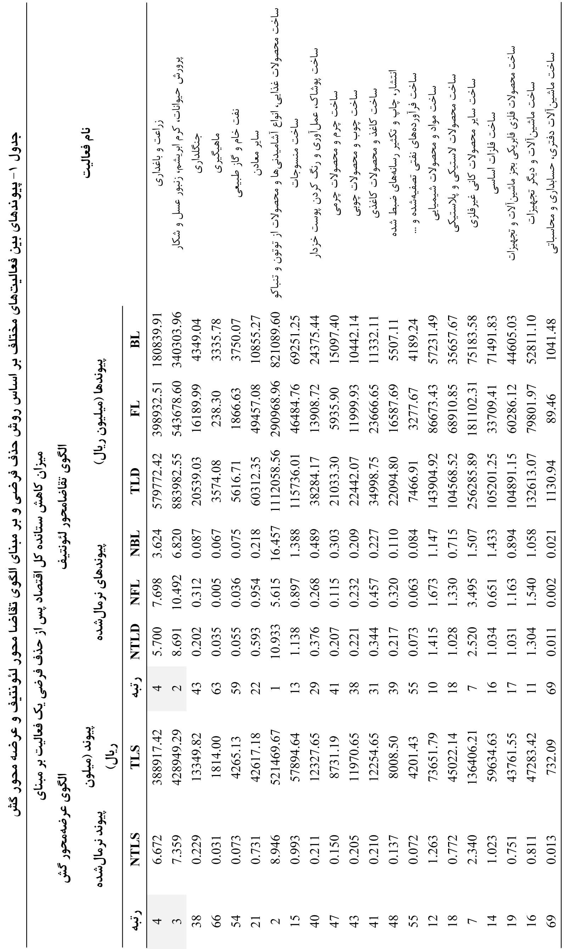
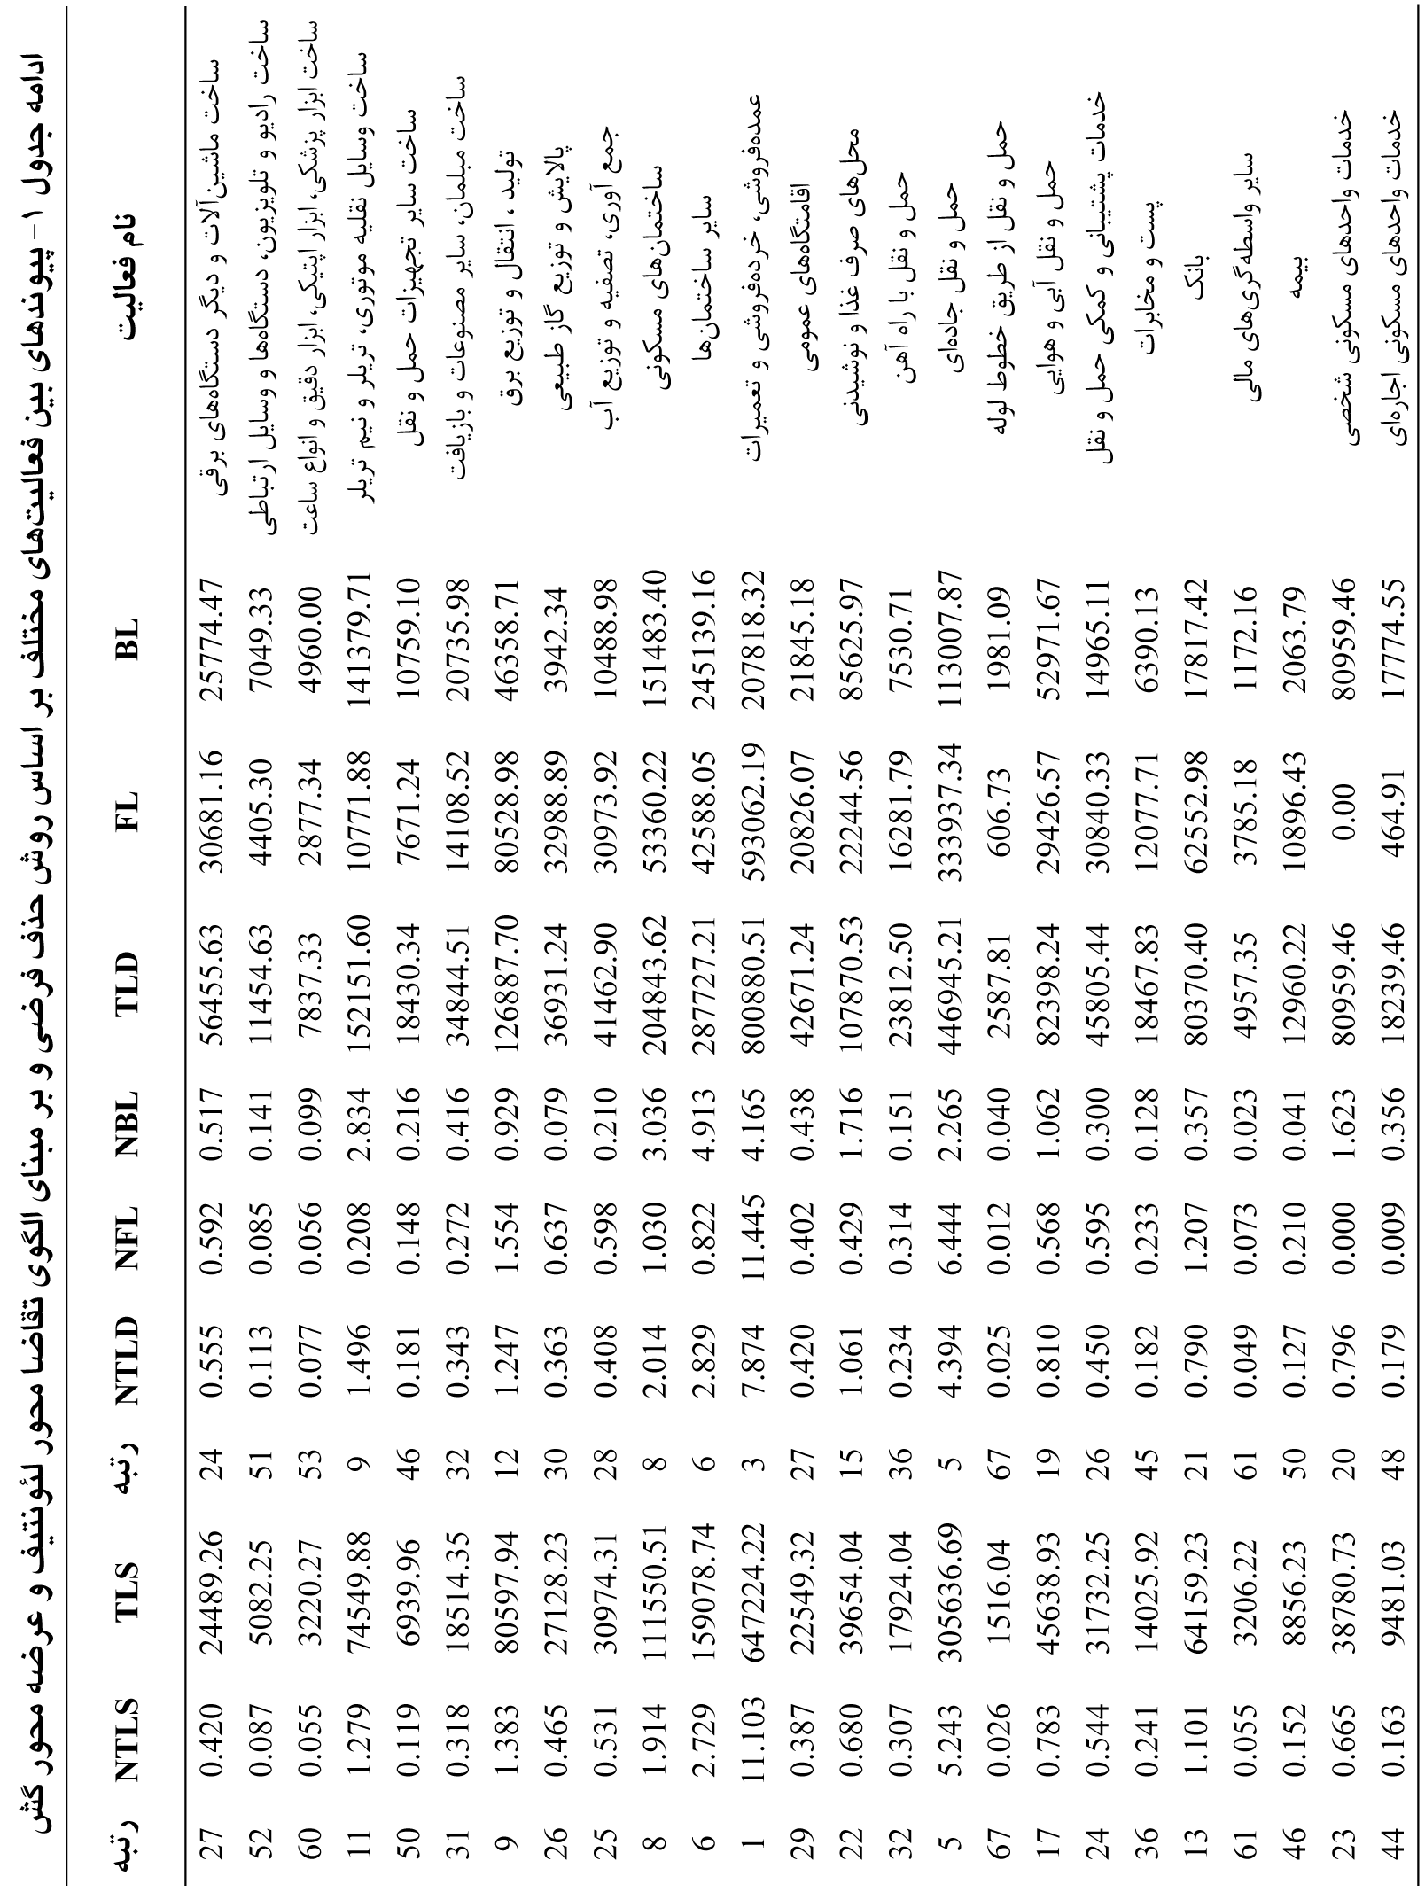

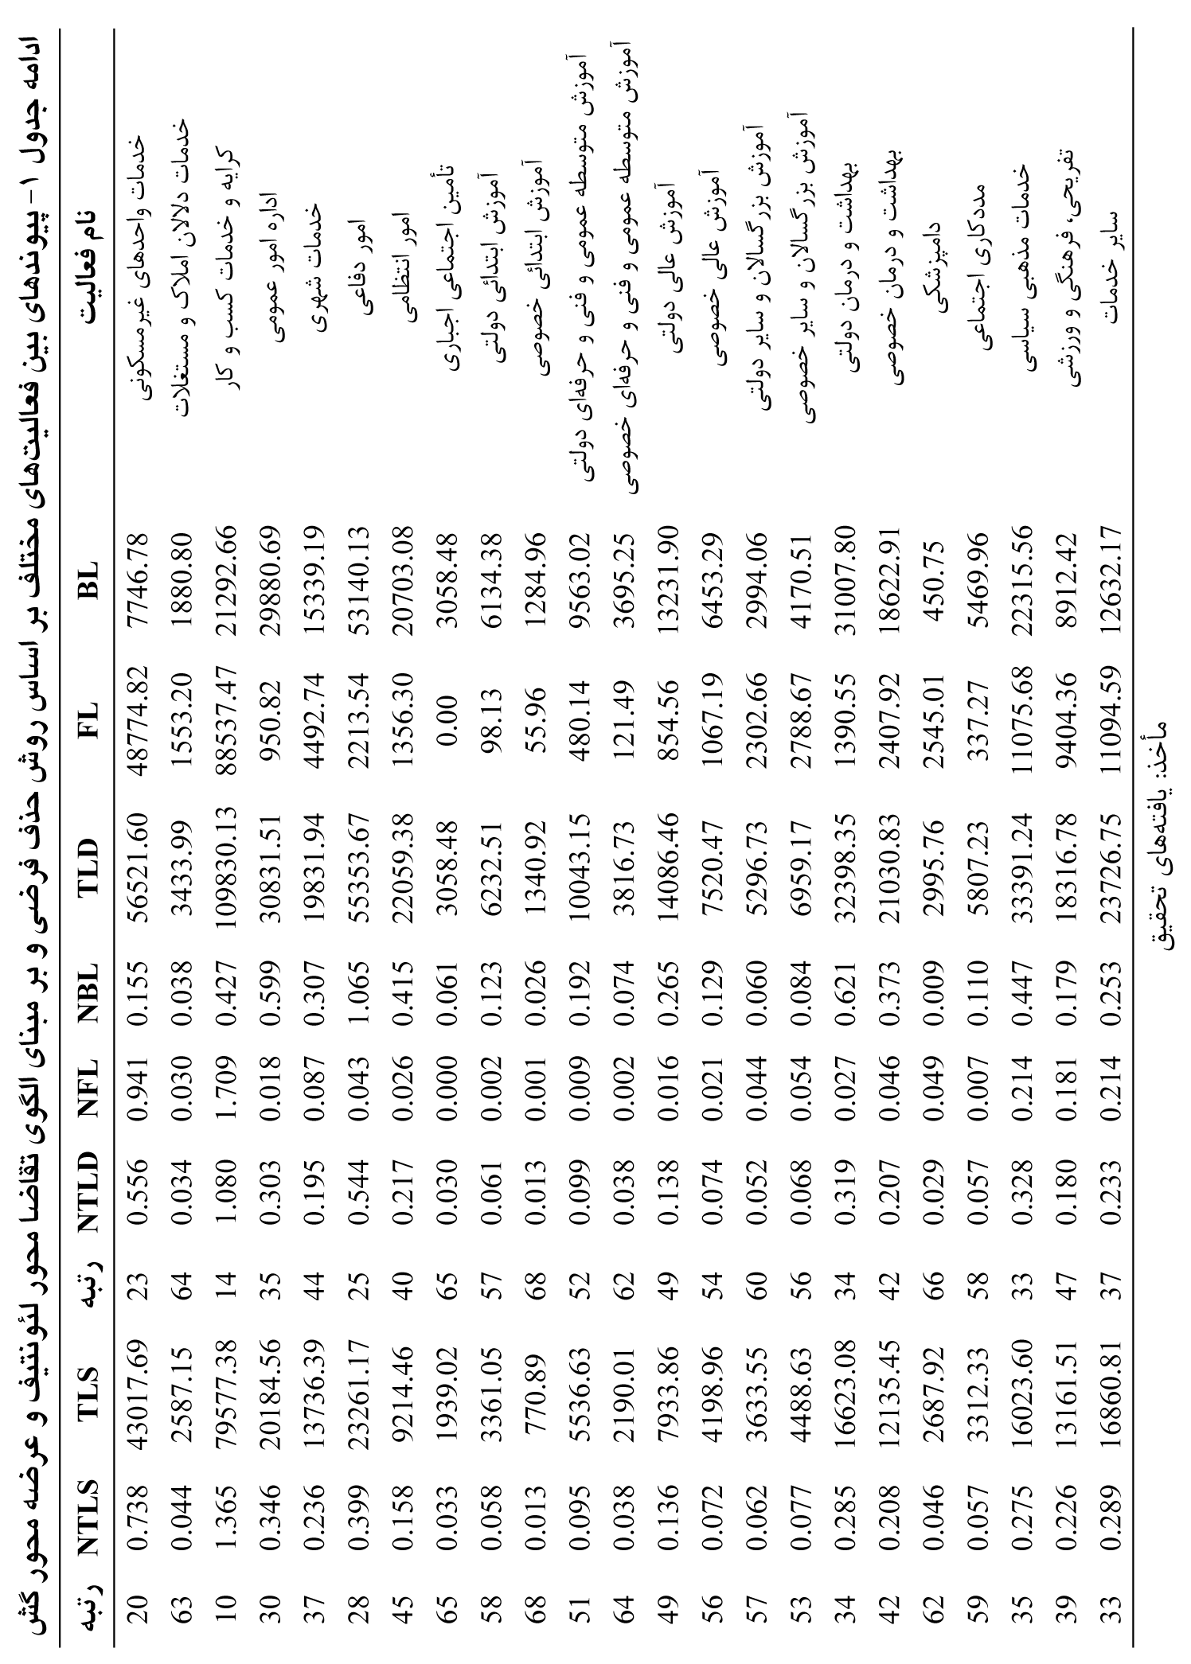
جدول (2) میزان کاهش ستانده هر فعالیت را پس از حذف فرضی مبادلات فعالیت زراعت و باغداری با دیگر فعالیت‌های اقتصاد بر اساس روش حذف فرضي و بر مبناي الگوي تقاضا محور لئونتيف و عرضه محور گش نشان می‌دهد؛ برای مثال حذف خرید و فروش فعالیت زراعت و باغداری به سایر فعالیت‌ها، موجب می‌شود ستانده فعالیت ساخت محصولات غذایی بر مبنای الگوی تقاضامحور لئونتیف (TLd) و عرضه‌محور گش(TLs) به‌ترتیب 936/8552 و 481/167647 میلیون ریال (به‌طور مستقیم و غیرمستقیم) کاهش یابد. در مجموع فعالیتی که بیشترین کاهش را در ستانده خود داشته باشد، دارای بیشترین ارتباط و پیوند (مستقیم و غیرمستقیم) با فعالیت زراعت و باغداری است. بر این اساس کلیه فعالیت‌ها در جدول (2) بر مبنای میزان ارتباط و پیوندشان با فعالیت زراعت و باغداری رتبه‌بندی شده‌اند. با توجه به نتایج این جدول، بر مبنای الگوی عرضه‌محور گش حذف فروش‌ فعالیت زراعت و باغداری به کلیه فعالیت‌های اقتصادی، به‌ترتیب ستانده فعالیت‌های “ساخت محصولات غذايي، انواع آشاميدني‌ها و محصولات از توتون و تنباکو”، “زراعت و باغداري”، “پرورش حیوانات، كرم ابريشم، زنبور عسل و شكار”، “ساخت منسوجات” و “محل‌هاي صرف غذا و نوشيدني” را به مقدار بیشتری تحت تأثیر قرار می‌دهد. بنابراین فعالیت زراعت و باغداری بیشترین ارتباط پیشین را با این فعالیت‌ها برقرار کرده است.
بر مبنای پیوندهای پسین به‌دست آمده از الگوی تقاضامحور لئونتیف، حذف خریدهای فعالیت زراعت و باغداری از کلیه فعالیت‌های اقتصادی، به‌ترتیب بیشترین تأثیر منفی را بر ستانده فعالیت‌های “پرورش حیوانات، كرم ابريشم، زنبور عسل و شكار”، “حمل و نقل جاده‌ای” و “عمده‌فروشی، خرده‌فروشی و تعمیرات”، “جمع‌آوری، تصفیه و توزیع آب” و “ساخت مواد و محصولات شیمیایی” داشته است که نشان می‌دهد فعالیت زراعت و باغداری در استان خراسان از میان کلیه فعالیت‌های اقتصاد استان، ارتباط پسین قوی‌تری را با فعالیت‌های مذکور برقرار کرده است.
جدول (3) میزان کاهش در ستانده هر یک از فعالیت‌های اقتصادی را که در نتیجه حذف مبادلات فعالیت “پرورش حیوانات، كرم ابريشم، زنبور عسل و شكار” با سایر فعالیت‌های اقتصاد استان‌های خراسان صورت گرفته است، نشان می‌دهد. بر اساس نتایج جدول و توضیحات ارائه شده در قسمت قبل، فعالیت “پرورش حیوانات، كرم ابريشم، زنبور عسل و شكار” بیشترین ارتباط پیشین را با خود و فعالیت‌های “ساخت محصولات غذايي، انواع آشاميدني‌ها و محصولات از توتون و تنباکو”، “زراعت و باغداري”، “ساخت منسوجات”، “محل‌هاي صرف غذا و نوشيدني” و “ساخت چرم و محصولات چرمی” و بیشترین ارتباط پسین را با فعالیت‌های “زراعت و باغداري”، “ساخت محصولات غذايي، انواع آشاميدني‌ها و محصولات از توتون و تنباکو”، “عمده فروشي، خرده فروشي، تعميرات”، “حمل و نقل جاده‌اي” و “ساخت مواد و محصولات شيميایي” دارد.
در مجموع هر دو فعالیت “زراعت و باغداری” و “پرورش حیوانات، كرم ابريشم، زنبور عسل و شكار” از لحاظ ماهیت برقراری ارتباط با دیگر فعالیت‌های اقتصادی تقریباً مشابه هستند؛ هرچند میزان این ارتباطات متفاوت است.
هر دو فعالیت دارای ارتباط پیشین زیادی با فعالیت “ساخت محصولات غذايي، انواع آشاميدني‌ها و محصولات از توتون و تنباکو” هستند که با توجه به سهم بالای صنایع غذایی در بین صنایع تبدیلی و تکمیلی بخش کشاورزی این نتیجه قابل توجیه است. همچنین، از آن‌جایی که صنایع غذایی استان‌های خراسان درصد زیادی از ارزش افزوده این صنعت را در کل کشور به خود اختصاص داده است، پیوند بالای زیربخش‌های کشاورزی استان با این صنعت، علاوه‌بر کمک به اقتصاد کشور به کاهش ضایعات محصولات کشاورزی و ایجاد اشتغال نیز می‌‌انجامد.
برقراری ارتباط پسین قوی هر دو فعالیت با فعالیت‌های “حمل و نقل جاده‌ای”، “عمده‌فروشی، خرده‌فروشی و تعمیرات” و “ساخت مواد و محصولات شیمیایی” بیانگر این است که با توجه به نیاز فعالیت‌های کشاورزی به فعالیت‌های فوق جهت تأمین نهاده‌های مورد نیاز خود و همچنین تکمیل زنجیره بازاررسانی محصول، کاهش ستانده این فعالیت‌ها، تأثیر منفی بیشتری را بر فعالیت‌های یادشده نسبت به دیگر فعالیت‌های اقتصادی استان به‌دنبال دارد.
همچنین ارتباط پسین فعالیت پرورش حیوانات با صنایع غذایی می‌تواند به‌دلیل تأمین بخشی از خوراک مورد نیاز دام از طریق این صنعت باشد.

جدول 2- کاهش ستانده هر فعالیت پس از حذف فرضی فعالیت زراعت و باغداری بر اساس روش حذف فرضي و بر مبناي الگوي تقاضا محور لئونتيف و عرضه محور گش
نام فعالیت | میزان کاهش ستانده کل اقتصاد پس از حذف فرضی یک فعالیت بر مبنای
نام فعالیت | الگوی تقاضامحور لئونتیف |  |  |  |  | الگوی عرضه‌محور گش
نام فعالیت | پیوندها (میلیون ریال) |  |  |  |  | پیوند (میلیون ریال)
نام فعالیت | BL | رتبه بر اساس BL | FL | TLD | رتبه بر اساس TLD | TLS | رتبه بر اساس TLS
زراعت و باغداري | 1894.243 | 13 | 389665.555 | 391559.798 | 1 | 98187.572 | 2
پرورش حیوانات، كرم ابريشم، زنبور عسل و شكار | 72152.905 | 1 | 3736.542 | 75889.447 | 2 | 91297.016 | 3
جنگلداري | 4999.486 | 8 | 258.906 | 5258.392 | 9 | 79.172 | 33
ماهيگيري | 0.196 | 67 | 0.010 | 0.207 | 67 | 25.547 | 51
نفت خام و گاز طبيعي | 120.202 | 33 | 6.225 | 126.427 | 33 | 8.235 | 62
ساير معادن | 245.430 | 29 | 12.710 | 258.140 | 29 | 76.687 | 34
ساخت محصولات غذايي، انواع آشاميدني‌ها و محصولات از توتون و تنباکو | 8131.818 | 6 | 421.118 | 8552.936 | 7 | 167647.481 | 1
ساخت منسوجات | 4110.427 | 9 | 212.864 | 4323.291 | 10 | 13722.871 | 4
ساخت پوشاك، عمل‌آوري و رنگ كردن پوست خزدار | 36.097 | 44 | 1.869 | 37.967 | 44 | 124.948 | 23
ساخت چرم و محصولات چرمی | 252.236 | 28 | 13.062 | 265.298 | 28 | 101.824 | 28
ساخت چوب و محصولات چوبي | 873.103 | 17 | 45.215 | 918.318 | 17 | 10.814 | 57
ساخت كاغذ و محصولات كاغذي | 604.699 | 20 | 31.315 | 636.014 | 20 | 20.255 | 53
انتشار، چاپ و تكثير رسانه‌هاي ضبط شده | 350.488 | 25 | 18.151 | 368.638 | 25 | 15.388 | 56
ساخت فرآورده‌هاي نفتي تصفيه‌شده و ... | 80.568 | 38 | 4.172 | 84.740 | 38 | 3.362 | 66
ساخت مواد و محصولات شيميايي | 13057.608 | 5 | 676.207 | 13733.815 | 6 | 1051.837 | 7
ساخت محصولات لاستيكي و پلاستيكي | 2919.262 | 10 | 151.178 | 3070.440 | 11 | 95.857 | 30
ساخت ساير محصولات كاني غيرفلزي | 670.403 | 19 | 34.718 | 705.121 | 19 | 171.685 | 22
ساخت فلزات اساسي | 53.233 | 41 | 2.757 | 55.990 | 41 | 64.927 | 38
ساخت محصولات فلزي فابريكي بجز ماشين‌آلات و تجهيزات | 1695.817 | 14 | 87.820 | 1783.638 | 14 | 71.324 | 36
ساخت ماشين‏آلات و دیگر تجهيزات | 319.965 | 26 | 16.570 | 336.535 | 26 | 74.342 | 35
ساخت ماشين‌آلات دفتري، حسابداري و محاسباتي | 0.589 | 64 | 0.030 | 0.619 | 64 | 0.833 | 69
ساخت ماشين‌آلات و دیگر دستگاه‌هاي برقي | 402.332 | 23 | 20.835 | 423.167 | 23 | 42.578 | 43
ساخت راديو و تلويزيون، دستگاه‌ها و وسايل ارتباطي | 12.215 | 50 | 0.633 | 12.848 | 50 | 8.882 | 60
ساخت ابزار پزشكي، ابزار اپتيكي، ابزار دقيق و انواع ساعت | 5.892 | 57 | 0.305 | 6.197 | 57 | 7.777 | 63
ساخت وسايل نقليه موتوري، تريلر و نيم تريلر | 270.291 | 27 | 13.997 | 284.289 | 27 | 185.527 | 20
ساخت ساير تجهيزات حمل و نقل | 55.678 | 40 | 2.883 | 58.561 | 40 | 16.057 | 55
ساخت مبلمان، سایر مصنوعات و بازیافت | 462.177 | 22 | 23.935 | 486.112 | 22 | 25.250 | 52
توليد ، انتقال و توزيع برق | 2126.914 | 12 | 110.145 | 2237.060 | 13 | 32.868 | 45
پالايش و توزيع گاز طبيعي | 135.841 | 30 | 7.035 | 142.876 | 30 | 8.849 | 61
جمع آوري، تصفيه و توزيع آب | 14270.070 | 4 | 738.996 | 15009.066 | 5 | 97.325 | 29
ساختمان‌هاي مسكوني | 0.750 | 62 | 0.039 | 0.789 | 62 | 102.435 | 27
ساير ساختمان‌ها | 353.227 | 24 | 18.292 | 371.520 | 24 | 119.941 | 25
عمده‌فروشي، خرده‌فروشي و تعمیرات | 17287.10 | 3 | 895.238 | 18182.342 | 4 | 1535.923 | 6
مأخذ: یافته‌های تحقیق

ادامه جدول 2- کاهش ستانده هر فعالیت پس از حذف فرضی فعالیت زراعت و باغداری بر اساس روش حذف فرضي و بر مبناي الگوي تقاضا محور لئونتيف و عرضه محور گش
نام فعالیت | BL | رتبه بر اساس BL | FL | TLD | رتبه بر اساس TLD | TLS | رتبه بر اساس TLS
اقامتگاه‌هاي عمومي | 69.375 | 39 | 3.593 | 72.968 | 39 | 967.238 | 9
محل‌هاي صرف غذا و نوشيدني | 99.733 | 35 | 5.165 | 104.898 | 35 | 5551.524 | 5
حمل و نقل با راه آهن | 1081.938 | 16 | 56.030 | 1137.967 | 16 | 70.740 | 37
حمل و نقل جاده‌اي | 19647.480 | 2 | 1017.473 | 20664.953 | 3 | 32.623 | 46
حمل و نقل از طريق خطوط لوله | 14.614 | 48 | 0.757 | 15.371 | 48 | 9.300 | 59
حمل و نقل آبی و هوايی | 1393.845 | 15 | 72.182 | 1466.027 | 15 | 186.090 | 19
خدمات پشتيباني و كمكي حمل و نقل | 124.489 | 32 | 6.447 | 130.936 | 32 | 31.713 | 47
پست و مخابرات | 99.844 | 34 | 5.171 | 105.015 | 34 | 10.187 | 58
بانك | 6448.992 | 7 | 333.970 | 6782.962 | 8 | 85.440 | 31
ساير واسطه‌گري‌هاي مالي | 488.018 | 21 | 25.273 | 513.291 | 21 | 4.668 | 65
بيمه | 83.269 | 37 | 4.312 | 87.581 | 37 | 7.398 | 64
خدمات واحدهاي مسكوني شخصي | 0.000 | 68 | 0.000 | 0.000 | 68 | 921.130 | 10
خدمات واحدهاي مسكوني اجاره‌اي | 2.374 | 59 | 0.123 | 2.497 | 59 | 56.093 | 41
خدمات واحدهاي غيرمسكوني | 133.161 | 31 | 6.896 | 140.057 | 31 | 30.947 | 48
خدمات دلالان املاك و مستغلات | 0.722 | 63 | 0.037 | 0.760 | 63 | 0.842 | 68
كرايه و خدمات كسب و كار | 2135.208 | 11 | 110.575 | 2245.783 | 12 | 549.680 | 14
اداره امور عمومي | 8.722 | 52 | 0.452 | 9.173 | 52 | 111.957 | 26
خدمات شهري | 50.055 | 42 | 2.592 | 52.647 | 42 | 216.089 | 18
امور دفاعي | 8.041 | 53 | 0.416 | 8.457 | 53 | 727.446 | 11
امور انتظامي | 7.852 | 54 | 0.407 | 8.258 | 54 | 446.905 | 16
تأمين اجتماعي اجباري | 0.000 | 69 | 0.000 | 0.000 | 69 | 16.718 | 54
آموزش ابتدائي دولتي | 1.434 | 61 | 0.074 | 1.508 | 61 | 34.758 | 44
آموزش ابتدائي خصوصي | 0.551 | 65 | 0.029 | 0.580 | 65 | 43.530 | 42
آموزش متوسطه عمومي و فني و حرفه‌اي دولتي | 2.378 | 58 | 0.123 | 2.501 | 58 | 80.152 | 32
آموزش متوسطه عمومي و فني و حرفه‌اي خصوصي | 0.386 | 66 | 0.020 | 0.405 | 66 | 59.891 | 40
آموزش عالي دولتي | 7.619 | 55 | 0.395 | 8.013 | 55 | 681.235 | 12
آموزش عالي خصوصي | 34.058 | 45 | 1.764 | 35.822 | 45 | 122.310 | 24
آموزش بزرگسالان و ساير دولتي | 6.721 | 56 | 0.348 | 7.069 | 56 | 28.373 | 49
آموزش بزرگسالان و ساير خصوصي | 14.322 | 49 | 0.742 | 15.064 | 49 | 25.871 | 50
بهداشت و درمان دولتي | 10.957 | 51 | 0.567 | 11.524 | 51 | 972.095 | 8
بهداشت و درمان خصوصي | 18.633 | 47 | 0.965 | 19.598 | 47 | 484.099 | 15
دامپزشكي | 32.821 | 46 | 1.700 | 34.521 | 46 | 0.930 | 67
مددكاري اجتماعي | 2.019 | 60 | 0.105 | 2.123 | 60 | 172.195 | 21
خدمات مذهبي سياسي | 83.394 | 36 | 4.319 | 87.712 | 36 | 650.326 | 13
تفريحي، فرهنگي و ورزشي | 726.421 | 18 | 37.619 | 764.039 | 18 | 429.162 | 17
ساير خدمات | 49.196 | 43 | 2.548 | 51.743 | 43 | 62.377 | 39
مأخذ: یافته‌های تحقیق

جدول 3- کاهش ستانده هر فعالیت پس از حذف فرضی فعالیت پرورش حیوانات، كرم ابريشم، زنبور عسل و شكار بر اساس روش حذف فرضي و بر مبناي الگوي تقاضا محور لئونتيف و عرضه محور گش
نام فعالیت | میزان کاهش ستانده کل اقتصاد پس از حذف فرضی یک فعالیت بر مبنای
نام فعالیت | الگوی تقاضامحور لئونتیف |  |  |  |  | الگوی تقاضامحور لئونتیف
نام فعالیت | پیوندها (میلیون ریال) |  |  |  |  | پیوندها (میلیون ریال)
نام فعالیت | BL | رتبه بر اساس BL | FL | TLD | رتبه بر اساس TLD | TLS | رتبه بر اساس TLS
زراعت و باغداري | 116511.268 | 1 | 11963.301 | 128474.569 | 2 | 33530.514 | 3
پرورش حیوانات، كرم ابريشم، زنبور عسل و شكار | 5326.732 | 6 | 509283.354 | 514610.087 | 1 | 194175.994 | 1
جنگلداري | 372.445 | 26 | 38.242 | 410.688 | 26 | 682.445 | 7
ماهيگيري | 1.392 | 64 | 0.143 | 1.534 | 64 | 103.165 | 23
نفت خام و گاز طبيعي | 11.633 | 55 | 1.194 | 12.827 | 55 | 54.365 | 29
ساير معادن | 276.808 | 30 | 28.422 | 305.230 | 30 | 438.042 | 10
ساخت محصولات غذايي، انواع آشاميدني‌ها و محصولات از توتون و تنباکو | 113511.311 | 2 | 11655.268 | 125166.579 | 3 | 188232.871 | 2
ساخت منسوجات | 745.908 | 19 | 76.589 | 822.497 | 19 | 3876.179 | 4
ساخت پوشاك، عمل‌آوري و رنگ كردن پوست خزدار | 385.300 | 25 | 39.562 | 424.862 | 25 | 44.073 | 33
ساخت چرم و محصولات چرمی | 242.698 | 32 | 24.920 | 267.618 | 32 | 1477.371 | 6
ساخت چوب و محصولات چوبي | 131.414 | 39 | 13.493 | 144.907 | 39 | 30.812 | 38
ساخت كاغذ و محصولات كاغذي | 1004.051 | 17 | 103.095 | 1107.147 | 17 | 21.781 | 42
انتشار، چاپ و تكثير رسانه‌هاي ضبط شده | 622.747 | 21 | 63.943 | 686.690 | 21 | 6.755 | 57
ساخت فرآورده‌هاي نفتي تصفيه‌شده و ... | 68.637 | 42 | 7.048 | 75.684 | 42 | 2.750 | 64
ساخت مواد و محصولات شيميايي | 6032.143 | 5 | 619.376 | 6651.519 | 6 | 229.265 | 15
ساخت محصولات لاستيكي و پلاستيكي | 1725.453 | 10 | 177.168 | 1902.621 | 10 | 56.356 | 27
ساخت ساير محصولات كاني غيرفلزي | 1157.925 | 16 | 118.895 | 1276.820 | 16 | 144.156 | 19
ساخت فلزات اساسي | 59.154 | 44 | 6.074 | 65.228 | 44 | 60.041 | 26
ساخت محصولات فلزي فابريكي بجز ماشين‌آلات و تجهيزات | 1242.624 | 14 | 127.592 | 1370.216 | 14 | 47.868 | 32
ساخت ماشين‏آلات و دیگر تجهيزات | 352.692 | 27 | 36.214 | 388.906 | 27 | 48.700 | 31
ساخت ماشين‌آلات دفتري، حسابداري و محاسباتي | 0.425 | 67 | 0.044 | 0.469 | 67 | 0.360 | 69
ساخت ماشين‌آلات و دیگر دستگاه‌هاي برقي | 417.029 | 24 | 42.820 | 459.849 | 24 | 20.992 | 44
ساخت راديو و تلويزيون، دستگاه‌ها و وسايل ارتباطي | 14.372 | 52 | 1.476 | 15.848 | 52 | 4.788 | 58
ساخت ابزار پزشكي، ابزار اپتيكي، ابزار دقيق و انواع ساعت | 7.857 | 59 | 0.807 | 8.664 | 59 | 3.479 | 61
ساخت وسايل نقليه موتوري، تريلر و نيم تريلر | 297.497 | 28 | 30.547 | 328.044 | 28 | 127.976 | 22
ساخت ساير تجهيزات حمل و نقل | 70.352 | 41 | 7.224 | 77.576 | 41 | 9.501 | 56
ساخت مبلمان، سایر مصنوعات و بازیافت | 1222.772 | 15 | 125.553 | 1348.325 | 15 | 20.644 | 47
توليد ، انتقال و توزيع برق | 1266.929 | 12 | 130.087 | 1397.016 | 12 | 34.846 | 35
پالايش و توزيع گاز طبيعي | 172.666 | 33 | 17.729 | 190.396 | 33 | 19.831 | 49
جمع آوري، تصفيه و توزيع آب | 969.258 | 18 | 99.523 | 1068.781 | 18 | 20.671 | 46
ساختمان‌هاي مسكوني | 2.766 | 62 | 0.284 | 3.050 | 62 | 32.230 | 37
ساير ساختمان‌ها | 1881.145 | 9 | 193.155 | 2074.300 | 9 | 87.369 | 24
عمده‌فروشي، خرده‌فروشي و تعمیرات | 47292.089 | 3 | 4855.921 | 52148.010 | 4 | 583.243 | 9
مأخذ: یافته‌های تحقیق

ادامه جدول 3- کاهش ستانده هر فعالیت پس از حذف فرضی فعالیت پرورش حیوانات، كرم ابريشم، زنبور عسل و شكار بر اساس روش حذف فرضي و بر مبناي الگوي تقاضا محور لئونتيف و عرضه محور گش
نام فعالیت | BL | رتبه بر اساس BL | FL | TLD | رتبه بر اساس TLD | TLS | رتبه بر اساس TLS
اقامتگاه‌هاي عمومي | 152.644 | 37 | 15.673 | 168.317 | 37 | 231.238 | 14
محل‌هاي صرف غذا و نوشيدني | 591.489 | 23 | 60.734 | 652.223 | 23 | 1564.666 | 5
حمل و نقل با راه آهن | 673.438 | 20 | 69.148 | 742.586 | 20 | 13.901 | 51
حمل و نقل جاده‌اي | 24352.811 | 4 | 2500.531 | 26853.342 | 5 | 33.316 | 36
حمل و نقل از طريق خطوط لوله | 13.214 | 53 | 1.357 | 14.571 | 53 | 10.618 | 54
حمل و نقل آبی و هوايی | 1246.893 | 13 | 128.030 | 1374.923 | 13 | 53.160 | 30
خدمات پشتيباني و كمكي حمل و نقل | 152.652 | 36 | 15.674 | 168.326 | 36 | 83.452 | 25
پست و مخابرات | 288.252 | 29 | 29.597 | 317.849 | 29 | 21.729 | 43
بانك | 4093.565 | 7 | 420.325 | 4513.890 | 7 | 40.546 | 34
ساير واسطه‌گري‌هاي مالي | 271.636 | 31 | 27.891 | 299.527 | 31 | 1.584 | 66
بيمه | 135.158 | 38 | 13.878 | 149.036 | 38 | 3.669 | 60
خدمات واحدهاي مسكوني شخصي | 0.000 | 68 | 0.000 | 0.000 | 68 | 13.601 | 52
خدمات واحدهاي مسكوني اجاره‌اي | 11.988 | 54 | 1.231 | 13.219 | 54 | 2.451 | 65
خدمات واحدهاي غيرمسكوني | 606.622 | 22 | 62.288 | 668.910 | 22 | 2.870 | 63
خدمات دلالان املاك و مستغلات | 2.736 | 63 | 0.281 | 3.016 | 63 | 0.651 | 68
كرايه و خدمات كسب و كار | 1365.303 | 11 | 140.188 | 1505.492 | 11 | 177.475 | 18
اداره امور عمومي | 9.771 | 57 | 1.003 | 10.774 | 57 | 284.484 | 13
خدمات شهري | 63.920 | 43 | 6.563 | 70.484 | 43 | 590.250 | 8
امور دفاعي | 48.676 | 45 | 4.998 | 53.674 | 45 | 399.281 | 11
امور انتظامي | 23.846 | 47 | 2.448 | 26.294 | 47 | 187.904 | 16
تأمين اجتماعي اجباري | 0.000 | 69 | 0.000 | 0.000 | 69 | 17.782 | 50
آموزش ابتدایي دولتي | 4.319 | 61 | 0.443 | 4.762 | 61 | 12.930 | 53
آموزش ابتدایي خصوصي | 1.335 | 65 | 0.137 | 1.472 | 65 | 3.224 | 62
آموزش متوسطه عمومي و فني و حرفه‌اي دولتي | 8.649 | 58 | 0.888 | 9.537 | 58 | 24.045 | 41
آموزش متوسطه عمومي و فني و حرفه‌اي خصوصي | 1.325 | 66 | 0.136 | 1.461 | 66 | 10.272 | 55
آموزش عالي دولتي | 21.301 | 49 | 2.187 | 23.488 | 49 | 129.272 | 21
آموزش عالي خصوصي | 14.803 | 51 | 1.520 | 16.323 | 51 | 20.435 | 48
آموزش بزرگسالان و ساير دولتي | 10.335 | 56 | 1.061 | 11.396 | 56 | 4.522 | 59
آموزش بزرگسالان و ساير خصوصي | 20.888 | 50 | 2.145 | 23.033 | 50 | 26.995 | 39
بهداشت و درمان دولتي | 22.193 | 48 | 2.279 | 24.472 | 48 | 137.571 | 20
بهداشت و درمان خصوصي | 48.204 | 46 | 4.950 | 53.154 | 46 | 56.001 | 28
دامپزشكي | 2251.428 | 8 | 231.175 | 2482.603 | 8 | 0.652 | 67
مددكاري اجتماعي | 4.932 | 60 | 0.506 | 5.438 | 60 | 20.845 | 45
خدمات مذهبي سياسي | 159.527 | 35 | 16.380 | 175.908 | 35 | 179.221 | 17
تفريحي، فرهنگي و ورزشي | 72.548 | 40 | 7.449 | 79.998 | 40 | 334.052 | 12
ساير خدمات | 160.062 | 34 | 16.435 | 176.497 | 34 | 25.193 | 40
مأخذ: یافته‌های تحقیق

5- نتیجه‌گیری و پیشنهادها
با توجه به ارتباط قوی بخش کشاورزی با دیگر بخش‌های اقتصاد استان‌های خراسان، تقویت و سرمایه‌گذاری در این بخش موجب تقویت و رشد بخش‌های دیگر استان خواهد شد. این مسئله برای اقتصاد ایران، که با محدودیت و کمیابی زیادی در منابع به‌ویژه سرمایه مواجه است، از اهمیت زیادی برخوردار است.
بر اساس نتایج مطالعه که نشان می‌دهد بخش کشاورزی (هر دو فعالیت “زراعت و باغداري” و “پرورش حیوانات، كرم ابريشم، زنبور عسل و شكار”) دارای ارتباط پیشین قوی با فعالیت‌های “ساخت محصولات غذايي، انواع آشاميدني‌ها” و “ساخت منسوجات” می‌باشد و از آنجایی‌که تولیدات این فعالیت‌ها نیازهای اساسی جامعه را تأمین می‌نمایند، لازم است در برنامه‌ریزی‌های توسعه توجه کافی به بهبود زیرساخت‌ها و افزایش بهره‌وری در تولیدات این بخش صورت گیرد.
از آنجایی‌که فعالیت‌هایی که پیوند پسین بخش کشاورزی با آنها بیشتر است، فعالیت‌هایی هستند که در مجموع به‌طور مستقیم و غیرمستقیم نقش مؤثرتری در تأمین داده‌های مورد نیاز بخش کشاورزی دارند؛ بنابراین در راستای برنامه‌ریزی اصولی برای این بخش توجه به فعالیت‌های مذبور نیز حائز اهمیت بسیار است.

References
- Abrishami, H. (1996). Iran economic, Corporation of Cultural and Scientific Publication. Tehran. (In Persian)
- Amirtemouri, S. and Khalilian, S. (2007). The growth of total factors productivity of agricultural sector in iran and its perspective in the fourth development plan. Agricultural Economic and Development Quarterly, 59:37-52. (In Persian)
- Atvan, M. (2007). Calculating the backward and forward linkages of economic activities in Iran (based on the hypothetical extraction method). Iranian Economic Accounts Quarterly, 2: 26-43. (In Persian)
- Banouei, A.A., Bazzazan, F., Mirzaei, H. and Karami, M. (2011). Avaluation the importance of the regional economic sections based on spatial linkages: A case study in Golestan province. Journal of Humanities and Social Sciences, 41. (In Persian)
- Banouei, A.A., Jeloudari Mamghani, M. and Mohagheghi, M. (2007). Identifying key sectors based on demand and supply approaches. The Economic Research. 7(1): 1-30. (In Persian)
- Bazzazan, F. (2005). Analysis of transport sector in Iran economy. The Journal of Planning and Budgeting. 94: 53-78. (In Persian)
- Bidabad B. (2004). Inter-industry linkages and employment targeting policy for iran. Agricultural Economic and Development Quarterly, 46:107-135. (In Persian)
- Cai, L. And Leung, P. (2004). Linkage measures: A revisit and a suggested alternatives. Economic Systems Research, 16 (1): 65-85.
- Cella, G. (1984). The Input-output measurement of interindustry linkages. Oxford Bulletin of Economics and Statistics, 46 (1):73-84.
- Clements, B.J.(1990). On the decomposition of normalization of interindustry linkages. Economic letters, 4: 337-340.
- Clements, B.J. and Rossi, J. W. (1991). Interindustry linkages and economic development: The case of Brazil reconsidered. Developing Economies, 29 (2): 166-187.
- Dietzenbacher, E. (2000). Interregional multipliers: Looking backward, looking forward. Regional Studies, 36 (2): 125-136.
- Dietzenbacher, E. and van der Linden, J. (1997). Sectoral and spatial linkages in the EC production structure. Journal of Regional Science, 37 (2): 235-57.
- Dietzenbacher, E., van der Linden, J. and Steenge, A. (1993). The regional extraction method: EC input-output comparisons. Economic Systems Research, 5: 185-206.
- Duarte, R., Sanchez-Choliz, J. and Bielsa, J.( 2002). Analysis water use in the Spanish economy: an input-output approach. Ecological Economics, 43: 71- 85.
- Iran Statistical center, Regional accounts, 2001-2006 years. (In Persian)
- Jahangard, E. (1998). Identification of key activities of the Iranian economy in an economic development plan. The Journal of Planning and Budgeting. 31, 32: 99-123. (In Persian)
- Kourakinezhad, ZH. and Najafi, B.A.D. (2008). Investigating interaction effects among iranian economic sectors with emphasis on agricultural sector. Agricultural Economic and Development Quarterly, 63:139-158. (In Persian)
- Kula, M. (2008). Supply-use and input-output tables, backward and forward linkages of the Turkish economy. 16th Inforum world Conference in Northern Cyprus. September 1- 5.
- Miller, R.E. and Blair, P.D. (1985). Input-output analysis: Foundations and extensions. Prentice Hall, New Jersey. Chap. 1.
- O’Callaghan, M. and Yue, G. (2000). Intersectoral linkages and key sectors in China 1987-1977. An application of input-output linkage analysis. 13th international conference on input-output techniques. August 21-25.
- Sameti, M. and Majid Naraghi, M. (2003). Study of employment and importance of agricultural sector in an economic development program (by using the input- output table). Paper presented at the conference on agriculture and national development, in Tehran, Iran. (In Persian)
- Sanchez-Choliz, J. And Duarte, R. (2003). Analysing pollution by way of vertically integrated coefficients with application to the water sector in Aragon. Journal of Economics, 27: 433-448.

(* - نویسنده مسئول: shahnoushi@um.ac.ir)
. Total linkage
. Backward linkage
. Forward linkage
. Adjusted Flegg Location Quotient

